交通部觀光局東北角暨宜蘭海岸國家風景區管理處
111年度標售「繳銷牌照公務小客車(TIIDA)1輛」案
物品名稱 | 數量及單位
小客車(TIIDA) | 1
圖檔
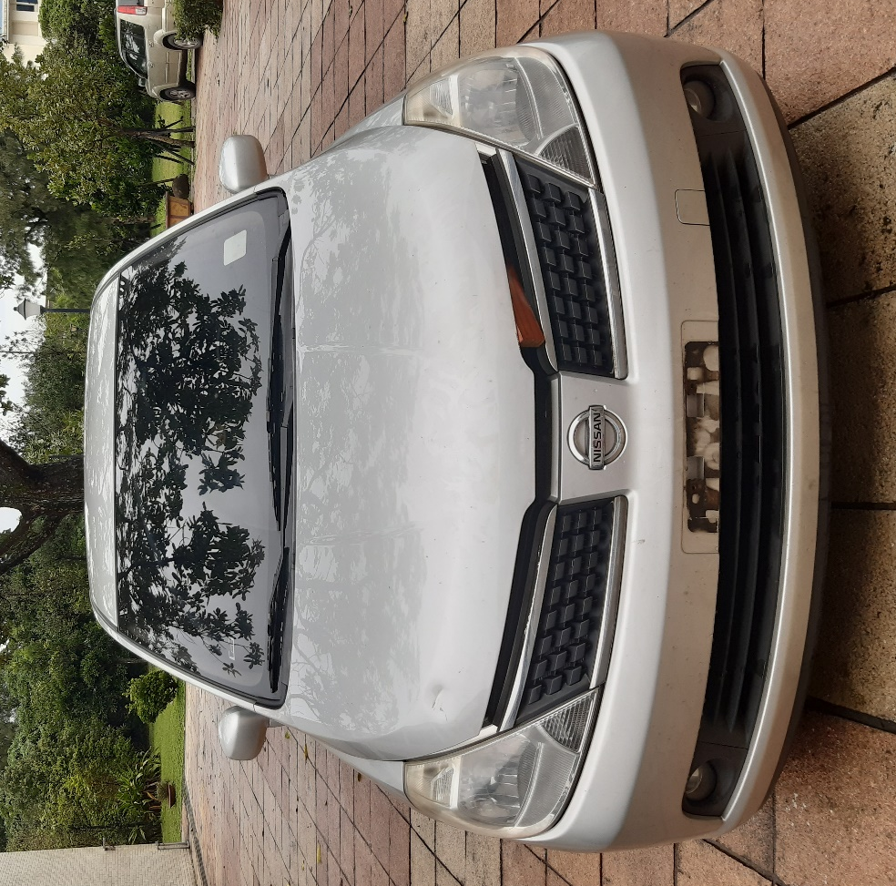

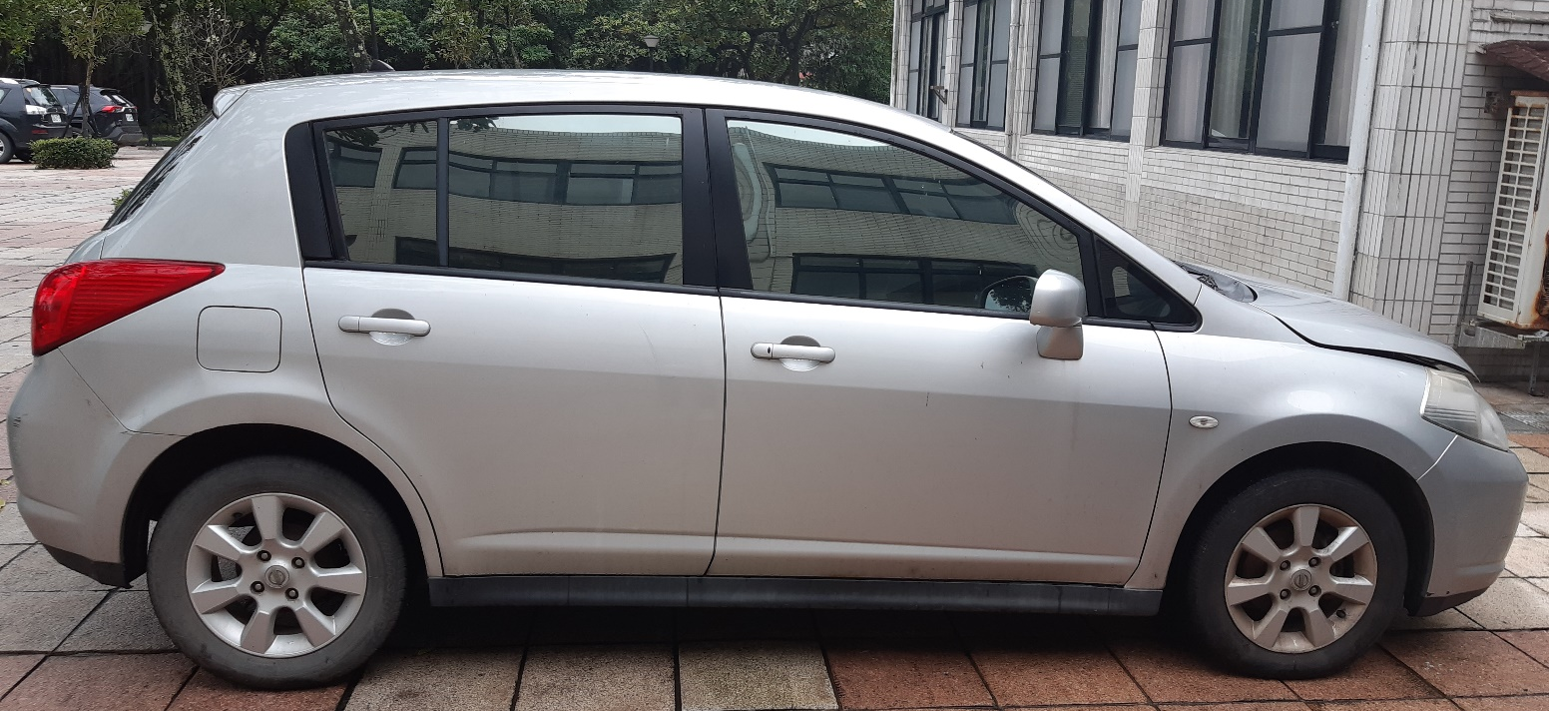
本批標售之標的物品名、數量、標售底價及保證金金額
案 號 | 111-501
品 名 | 111年度標售「繳銷牌照公務小客車(TIIDA)1輛」案
數 量（含單位） | 1輛
標售底價（元） | 新臺幣10,000元
保證金金額（元） | 新臺幣1,000元
備 註 | 繳銷車牌:1421-A9  牌照類別: 自用小客車  廠牌:日產  型式:TIIDA C11 EH1.8  排氣量:1797 cc  座位:5人  出廠日期:2010年10月  已行駛公里數約: 158,635 公里  車身樣式及附加配備:轎式  軸距:260公分  能源總類: 汽油  顏色:銀色  其他:(1)Ikey鑰匙 2把。

